*znak sprawy*: **WIP-RIF.271.19.2020** Proszowice, 07.01.2021 r.

|  |  |  |
| --- | --- | --- |
| **ZMIANA SIWZ**  **w zakresie**  **TERMINU SKŁADANIA I OTWARCIA OFERT**  **ODPOWIEDZI NA PYTANIA** |  | Pieczęć Zamawiającego |

dotyczy: **postępowania o udzielenie zamówienia publicznego w trybie przetargu nieograniczonego na stworzenie przestrzeni rekreacyjnych przy ul. Kopernika i ul. Kościuszki w ramach projektu „Przestrzenie czasu wolnego w mieście Proszowice– obszar sportu i rekreacji” współfinansowanego ze środków Regionalnego Programu Operacyjnego Województwa Małopolskiego na lata 2014-2020.**

**Na podstawie art. 38 ust. 4 ustawy** z dnia 29 stycznia 2004 r. – Prawo zamówień publicznych (Dz. U. z 2019 r. poz. 1843 zpóźn. zm.) **Zamawiający dokonuje zmiany treści SIWZ w zakresie terminu składania i otwarcia ofert.**

**obecnie jest:**

**CZĘŚĆ XII**

**MIEJSCE ORAZ TERMIN SKŁADANIA I OTWARCIA OFERT**

Ofertę należy złożyć w Urzędzie Gminy Proszowice, 32-100 Proszowice, ul. 3 Maja 72, Biuro Obsługi Interesanta (Dziennik Podawczy, parter), **w terminie do dnia 11 stycznia 2021 r. do godz. 11.00**.

Oferty zostaną otwarte w Urzędzie Gminy Proszowice, 32-100 Proszowice, ul. 3 Maja 72, sala ślubów, **w dniu 11 stycznia 2021 o godz. 11.30**.

**po zmianie:**

**CZĘŚĆ XII otrzymuje brzmienie:**

**MIEJSCE ORAZ TERMIN SKŁADANIA I OTWARCIA OFERT**

Ofertę należy złożyć w Urzędzie Gminy Proszowice, 32-100 Proszowice, ul. 3 Maja 72, Biuro Obsługi Interesanta (Dziennik Podawczy, parter), **w terminie do dnia 15 stycznia 2021 r. do godz. 11.00**.

Oferty zostaną otwarte w Urzędzie Gminy Proszowice, 32-100 Proszowice, ul. 3 Maja 72, sala ślubów, **w dniu 15 stycznia 2021 o godz. 11.30**.

**W związku z nadesłanymi pytaniami, Zamawiający** – **Gmina Proszowice, ul. 3 Maja 72,** na podstawie art. 38 ust. 1 i 2 ustawy **wyjaśnia:**

**Pytanie: 1**

Prosimy o doprecyzowanie jaki rodzaj nawierzchni poliuretanowej ma zostać wykonany na boiskach. Zamawiający wymaga nawierzchni typu „natrysk” czy tzw. „8+8”?

**ODPOWIEDŹ**

**Wykonana powinna być nawierzchnia dwuwarstwowa z dolnej warstwy in-situ z użyciem SBR oraz górnej warstwy użytkowej wykonanej z EPDM.**

**Pytanie: 2**

Prosimy o doprecyzowanie kolorystyki boiska, czy Zamawiający zgodzi się na wykonanie nawierzchni w kolorze ceglastym?

**ODPOWIEDŹ**

**Jest możliwość wyboru dowolnej kolorystyki górnej warstwy użytkowej nawierzchni spośród wszystkich dostępnych granulatów. Natomiast, najczęściej stosowane kolory na boiskach sportowych to ceglasty, niebieski oraz zielony.**

**Preferowana kolorystyka boisk przez Zamawiającego:**

**- zielony- boisko górne,**

**- czerwony- boisko dolne.**

**Pytanie: 3**

Prosimy o doprecyzowanie kolorystyki linii poliuretanowych na boiskach.

**ODPOWIEDŹ**

**Zasadnicze linie białe dotyczy to linii do piłki nożnej na górnym boisku i piłki ręcznej na dolnym boisku. Linie niebieskie do koszykówki na dolnym boisku i żółte do siatkówki na dolnym boisku.**

**Pytanie: 4**

Prosimy o potwierdzenie że większe boisko ma zostać wyposażone jedynie w bramki do piłki nożnej o wymiarach 5x2 w ilości 2 sztuki.

**ODPOWIEDŹ**

**Tak, większe boisko ma zostać wyposażone w 2 szt. bramek do piłki nożnej o wymiarach 5x2m.**

**Pytanie: 5**

Prosimy o potwierdzenie, że na mniejszym boisku należy wykonać jeden zestaw do siatkówki oraz dwa komplety (4 sztuki) koszy do koszykówki. Jeżeli tak prosimy o umieszczenie rysunków z rozmieszczeniem linii do koszykówki oraz umiejscowieniem koszy do koszykówki.

**ODPOWIEDŹ**

**Boisko do piłki ręcznej wg schematu poniżej w kolorze białym – położenie – jak najwiekszy prostokąt na boisku dolnym.**

**Boisko do koszykówki wg schematu poniżej w kolorze niebieskim – położenie – jak średni prostokąt na boisku dolnym.**

**Boisko do siatkówki wg schematu poniżej w kolorze żółtym – położenie – jak najmniejszy prostokąt na boisku dolnym.**

**Pozycje 1.6.4 – 1.6.6. dotyczą 2 bramek do piłki nożnej na górnym boisku**

**Pozycje 1.6.7– 1.6.8 dotyczą 2 bramek do piłki ręcznej na dolnym boisku na końcach w osi wschód-zachód boiska**

**Pozycja 1.6.9 dotyczy obsady 2 siatek i 4 koszy na dolnym boisku, - liczba może być inna w zależnosci od przyjętej przez Wykonawcę technologii montażu i stabilizacji**

**Pozycja 1.6.10 dotyczy 4 stojaków z koszami i tablicami do koszykówki na dolnym boisku**

**Pozycja 1.6.11 dotyczy 2 stojaków do siatkówki na dolnym boisku**

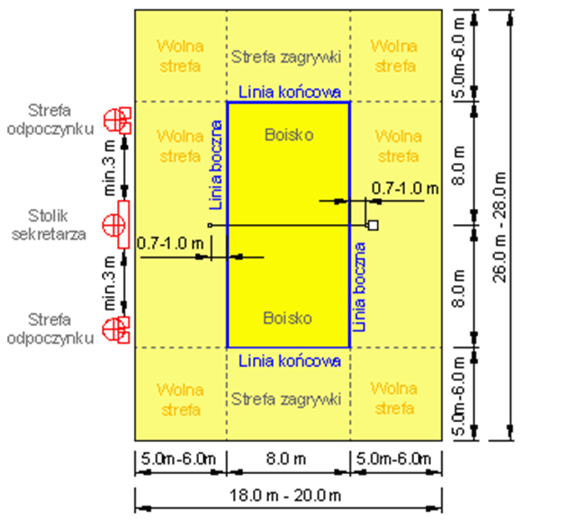

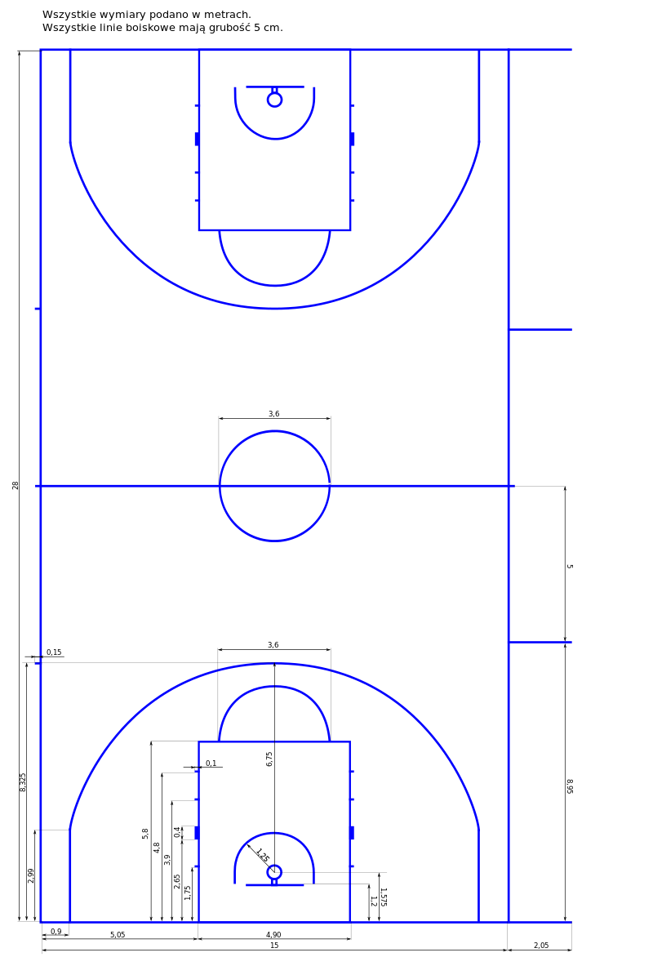

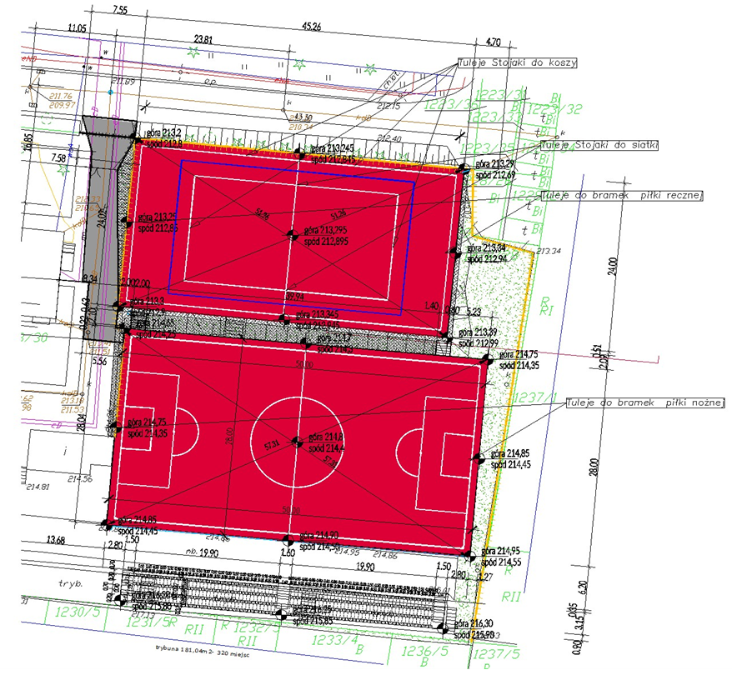

**Pytanie: 6**

Prosimy o potwierdzenie, ze budowa trybuny zewnętrznej nie wchodzi w zakres niniejszego zadania.

**ODPOWIEDŹ**

**Budowa zewnętrznej trybuny nie wchodzi w zakres niniejszego zamówienia.**

**Pytanie: 7**

Prosimy o przesunięcie terminu składania ofert do dnia 18.01.2020 r. ze względu na przerwę świąteczną trwającą u niektórych dostawców do dnia 11.01.2020 r. Umożliwia to dokonanie rzetelnej wyceny.

**ODPOWIEDŹ**

**Zamawiający zmienia termin składania ofert do dnia 15.01.2021r.**

**Pytanie: 8**

Prosimy o informację czy przeniesienie figury Świętego na skwer przy ulicy Kościuszki będzie leżało po stronie Wykonawcy?

**ODPOWIEDŹ**

**Przeniesienie figury na skwer przy ul. Kościuszki będzie należało do Wykonawcy.**

**Pytanie: 9**

W kosztorysie na skwer przy ulicy Kościuszki uwzględniono pielęgnację krzewów liściastych- 119 sztuk, pielęgnację drzew i krzewów iglastych- 35 sztuk, pielęgnowanie krzewów żywopłotowych- 300 szt. Prosimy o doprecyzowanie na czym ma polegać uwzględniona pielęgnacja, oraz przez jaki okres czasu ma być wykonywana?

**ODPOWIEDŹ**

**Pielęgnacja ma polegać na usuwaniu gałęzi obumarłych lub nadłamanych, utrzymywaniu uformowanego kształtu korony drzew i krzewów poprzez wykonywanie odpowiednich cięć pielęgnacyjnych.**

**Pielęgnacja drzew i krzewów ma być wykonywana przez okres gwarancji, jakiej udzieli Wykonawca na wykonany przedmiot umowy.**

**Pytanie: 10**

Prosimy o doprecyzowanie z jakich konkretnie warstw oraz materiałów ma się składać zadaszenie na zacieniaczach przy ulicy Kościuszki?

**ODPOWIEDŹ**

**Warstwy zgodnie z opisem poniżej:  
- 2x Papa  
- Deskowanie/ Płyta OSB**

**- Konstrukcja stalowa  
- Profile zamknięte 50x50x5mm**

**- Punktowe przekładki dystansowe gr. 8 mm**

**- Wykonane z materiału elastycznego**

**- Płyta włókno- cementowa gr. 8 mm, seria: CARAT SL, kolor RAL 2008**

**Pytanie: 11**

Czy powierzchnia mini placu zabaw przy ulicy Kościuszki ma być wykonana z nawierzchni z płyt bezpiecznych o wymiarach 50x50x5 cm jak określono to w przedmiarze, czy z płyt o wymiarach 50x50x6 cm jak podano w opisie? Prosimy o doprecyzowanie kolorystyki.

**ODPOWIEDŹ**

**Powierzchnia mini placu zabaw ma być wykonana w strefie bezpiecznej zgodnie  
z wytycznymi producenta zabawek. Powierzchnia bezpieczna z płyt o wymiarach 50x50x6cm. Zalecana kolorystyka zbliżona do czerwieni.**

**Pytanie: 12**

Czy Zamawiający wyraża zgodę na zmianę nawierzchni bezpiecznej pod domek na mini placu zabaw z nawierzchni z płyt bezpiecznych na nawierzchnie z piasku?

**ODPOWIEDŹ**

**Zamawiający nie wyraża zgody na zmianę nawierzchni.**

**Pytanie: 13**

Prosimy o potwierdzenie, że piłkochwyty na górnym boisko (załącznik graficzny) ma być wykonany tylko do połowy szerokości boiska czy jednak piłkochwyt ma być wykonany na całej szerokości boiska.



**ODPOWIEDŹ**

**Jak w załączonym schemacie zaznaczone na żółto.**

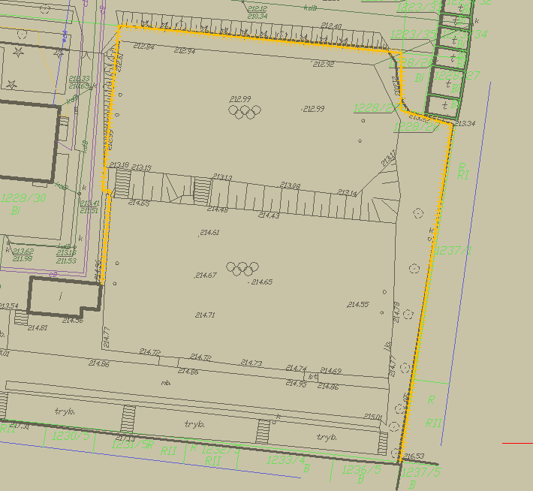

**Pytanie: 14**

Prosimy o zamieszczenie profili kanalizacji deszczowej.

**ODPOWIEDŹ**

**Profile kanalizacji deszczowej zostały umieszczone w projekcie.**

**Pytanie: 15**

W zamieszczonych przez Państwa parametrach nawierzchni poliuretanowej są nienormatywne parametry m.in:

* powierzchnia odcisku kulki
* twardość Shore'a
* ścieralność wg Stuttgart (w mm)- obecnie w normie wymagana jest w gramach
* wytrzymałość na rozdzieranie

Proszę o informację czy dopuszczają Państwo zastosowanie nawierzchnię poliuretanową spełniającą wszystkie wymagania aktualnie obowiązującej normy PN-EN 14877:2014.

**ODPOWIEDŹ**

**Potwierdzamy dopuszczenie nawierzchni poliuretanowych spełniających wymagania normy PN-EN 14877:2014. Podstawowym dokumentem dopuszczającym do stosowania nawierzchni PU na terenie UE jest potwierdzenie zgodności z normą PN EN 14877:2014. Zamawiający opisując wymagania dotyczące parametrów wymaganej przez siebie nawierzchni, wskazał na parametry nienormatywne, czyli takie, których nie bada europejska norma PN EN 14877:2014, są to parametry pożądane, do których Wykonawca nie jest zobowiązany. W związku z tym, że niektóre parametry określone z STOiWRB dla nawierzchni różnią się od zapisów nowej normy - należy przyjąć wymagania wg aktualnej normy PN-EN 14877:2014-02 dla nawierzchni.**

|  |  |
| --- | --- |
| **Poniżej przedstawiamy wymagania wg aktualnej normy PN-EN 14877:2014 dla nawierzchni pu.** | |
| **parametr** | **wartość wymagana wg normy PN-EN 14877:2014** |
| **Wytrzymałość na rozciąganie, N/mm2 (MPa)** | **≥0,4** |
| **Wydłużenie podczas zerwania, %** | **≥ 40** |
| **Tarcie/opór poślizgu, stopnie PTV:**  **- nawierzchnia sucha**  **- nawierzchnia mokra** | **80÷110**  **55÷110** |
| **Przepuszczalność wody, mm/godz (dotyczy tylko wersji przepuszczalnej dla wody)** | **≥ 150** |
| **Odporność na zużycie/ścieranie aparatem Tabera, g** | **≤4** |
| **Odporność po przyśpieszonym starzeniu:**  **- wytrzymałość na rozciąganie, N/mm2**  **- wydłużenie podczas zerwania, %**  **- amortyzacja, %**  **- multisport**  **- lekkoatletyczna**  **- odporność nawierzchni lekkoatletycznych na kolce:**  **- wytrzymałość na rozciąganie po kolcach, N/mm2**  **- zmniejszenie wytrzymałości, %**  **- wydłużenie podczas zerwania po kolcach, %**  **- zmniejszenie wydłużenia podczas zerwania, %** | **≥0,4**  **≥40**  **35÷44 typ SA35÷44**  **35÷50 typ SA35÷50**  **≥0,4**  **≤20**  **≥40**  **≤20** |
| **Odporność po sztucznym starzeniu:**  **- odporność na zużycie (ścieranie Tabera), mm**  **- zmiana barwy, stopnie skali szarej** | **≤4**  **≥3** |
| **Amortyzacja, %: - multisport** | **35÷44 typ SA35÷44** |
| **Odkształcenie pionowe, mm:**  **- multisport**  **- lekkoatletyczna** | **≤6**  **≤3** |
| **Zachowanie się piłki odbitej pionowo:**  **piłka koszykowa, m/% (w stosunku do betonu) multisport** | **≥ 0,89/≥85** |
|  | |

**W niniejszej Normie Europejskiej podano wymagania dotyczące nawierzchni syntetycznych (polimerowych) (instalowanych na miejscu i gotowych) przeznaczonych do niekrytych instalacji sportowych. Obejmuje ona syntetyczne nawierzchnie sportowe mające zastosowanie w: - lekkoatletyce, bieżni i boisku; - tenisie; - wielu dyscyplinach sportowych. Niniejsza Norma Europejska składa się z dwóch części. Część pierwsza opisuje wymagania dotyczące badania wyrobów w laboratorium w celu upewnienia się, że są one w stanie dostarczyć wymagany poziom osiągnięć sportowych i interakcji zawodnik/nawierzchnia wymaganej dla zamierzonego użytkowania oraz, że są wykonane z materiałów akceptowalnej jakości. W sekcji drugiej opisano wymagania dotyczące instalowanych nawierzchni, w celu zapewnienia, że osiągnięcia sportowe i interakcja zawodnik/nawierzchnia dla obiektu jest odpowiednia do zamierzonego użytkowania. Jeżeli wymagane jest badanie sportowych nawierzchni syntetycznych przez niezależną stronę trzecią w celu oceny zgodności z niniejszą Normą Europejską, zalecane jest, aby laboratorium było certyfikowane według EN ISO/IEC 17025 dla odnośnych metod badań określonych w niniejszej normie. UWAGA 1 Przykłady rodzajów nawierzchni i miejsc ich zastosowania podano w Załączniku A. UWAGA 2 „Wiele dyscyplin sportowych" zostanie zdefiniowane poprzez odpowiednie postanowienia krajowe. UWAGA 3 Minimalne wymagania dotyczące grubości syntetycznej nawierzchni sportowej są ustalone, co oznacza, że niniejsza Norma Europejska nie dotyczy niektórych pokryć stosowanych jako nawierzchnie sportowe. Niniejsza Norma Europejska nie jest przeznaczona do objęcia wymagań dla dokonań lekkoatletycznych na najwyższym szczeblu; powinny one stosować się do wymagań Międzynarodowego Stowarzyszenia Federacji Lekkoatletycznych (IAAF). UWAGA 4 Niniejsza Norma Europejska nie zawiera wymagań dla nawierzchni z darni syntetycznej; są one określone w EN 15330-1.**

**Zamawiający zmienia Przedmiar robót i dołącza nowy oznaczony Przedmiar robót – zmiana – 7.01.2021.**

Burmistrz Gminy i Miasta Proszowice

Grzegorz Cichy